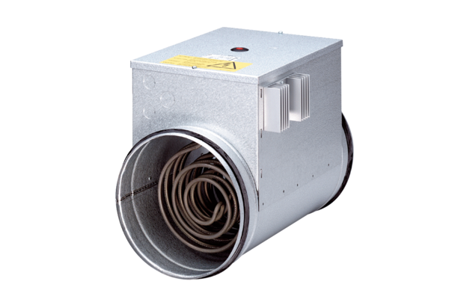Električni grijač zraka s regulatorom ERH 16-2 RJedinica za pakiranje: 1 komAsortiman: C
Broj artikla: 0082.0142Proizvođač: MAICO

